Футболисты из Михайлово-Ярцевского поучаствуют в окружных соревнованиях
23.05.2019
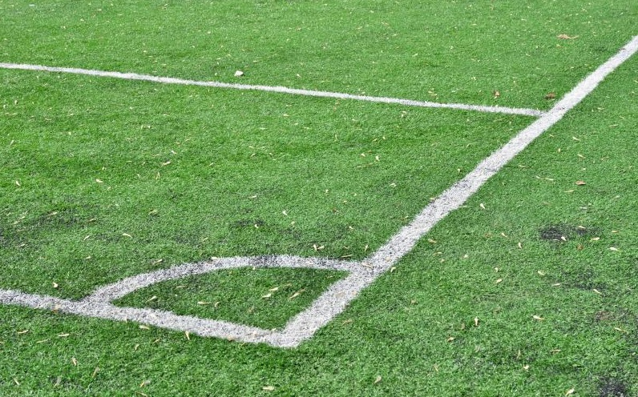
Футболисты из Михайлово-Ярцевского поучаствуют в окружных соревнованиях. Фото: архив
Спортсмены из Михайлово-Ярцевского 30 мая примут участие в окружных соревнованиях по футболу.
— От нашего поселения на состязании выступит команда мужчин от 18 до 50 лет. Они поборются за кубок главы Щаповского, — сообщил директор Спортивного клуба «Медведь» Михаил Сугробов.
Он добавил, что это будет третье по счету соревнование, в котором примут участие местные футболисты. Турниры организуют в весенне-летний период. Четверть финала пройдет в августе 2019 года.
Отметим, что состязание планируют провести в поселении Щаповское в Спортивном клубе «Заря».
Все желающие смогут приехать и поддержать свою команду на соревнованиях.

Адрес страницы: http://tinao.mos.ru/gazeta_novye_okruga/detail/8103787.html
Префектура Троицкого и Новомосковского административных округов города Москвы

